|  |  |  |  |
| --- | --- | --- | --- |
|  | 04/04/2023 | |  |
|  |  |  |  |
|  | Kalori Takip (Diyet) Programı  Baran Yeşilay Burak Özgür Eyüp Kayatuzi Gökçehan Gücük  BOOST Entity Framework Projesi | |  |
|  |  |  |  |
|  | | | |

# **Kalori Takip (Diyet) Programı**

Sunmuş olduğumuz Diyet Programı; kullanıcıların sağlıklı bir yaşam için belirledikleri hedeflere yönelik, kişisel beslenme ve egzersiz rutinlerinin düzenlemesini ve bu hedeflere ne derece yaklaştığını kullanıcıya sunmayı amaçlamaktadır. Tasarlanan bu program ile sağlıklı bir yaşam tarzının daha geniş kitlelerin odağına alınmasını ve kalori hesabı bazında kişisel beslenme programları çıkarılması hedeflenmiştir.

FreshFit neler sağlar:

* Sağlıklı yaşam hedefinizde size yardımcı bir araç
* Kullanıcı dostu arayüz ile diyet ve egzersiz geçmişinin kontrolü
* Fiziksel aktivitelerinizin diyetinize etkisinin takibi
* Alınan ve yakılan kalori değerlerine hızlı erişim
* Kullanıcı dostu arayüz ile diyet ve egzersiz geçmişin kontrolü
* Alınan ve yakılan kalori değerlerine hızlı erişim
* Kişisel diyet defteriniz artık her daim yanınızda

FreshFit sayesinde kullanıcılar; kişi bazlı kilo vermek, kilo korumak ve dengeli beslenmek hedeflerinin sağlıklı bir rutin oturtulması ile oluşacak kişisel yemek ve egzersiz geçmişleriyle kalori hesaplarını günlük olarak tutabilecekleri bir ortam sunmuş oluyoruz.

Daha iyi bir yaşam kalitesi sağlamak önceliğimizdir.

## **Proje Yapısı**

FreshFit bir masaüstü uygulaması olarak geliştirilmiştir. Projenin geliştirilmesinde veri tabanı işlemleri MSSQL Server uyumlu olacak şekilde geliştirilmiştir. Veri erişimi için Entity Framework teknolojisi kullanılmıştır. Proje Code-First yaklaşımı ile geliştirilmiş ve katmanlı mimari ile kurgulanmıştır.

**Kullanıcı Arayüzü Katmanı (UI)**

Kullanıcı arayüzü katmanında temel formlar ve profil kontrolleri yer almaktadır. Formlar dizini içerisinde; karşılama sayfası, giriş sayfası, kayıt sayfası ve ana sayfa bulunmaktadır. Profil kontrolleri dizininde ise yemekler, aktiviteler, öğün oluşturma, raporlar, ideal kilo hesaplama, BMI (vücut kitle endeksi) hesaplama ve ayarlar yer almaktadır.

**İş Mantığı Katmanı (BLL)**

Bu katmanda proje UI katmanında gerçekleştirilecek metodlar ve fonksiyonlar işlemler tutulmuştur. Controllers altında CRUD işlemlerine yönelik operasyonlar yer alırken UserControlFunctions’da kullanılan metodlar tutulmuştur.

**Model Katmanı**

Modeller katmanında uygulamada oluşacak nesnelere yönelik sınıflar belirlenmiş, bu sınıflarda enum olarak tutulacak ögeler ayrı tutulmuş ve veri tabanına aktarılacak nesneler için base isimli bir abstract class ile ID’ler sağlanmıştır.

**Veri Erişimi Katmanı (DAL)**

Veri erişimi katmanında ise veri tabanının ayağa kaldırılması için gerekli işlemler gerçekleştirilmiş ve veri tabanına hali hazırda gelmesine yönelik seed datalar eklenmiştir.

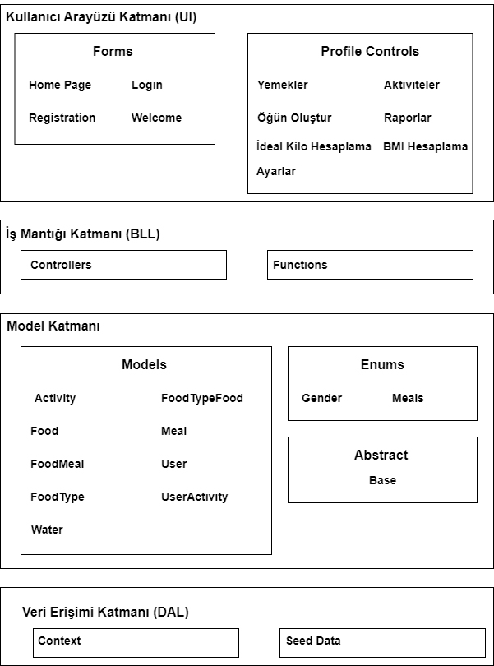

## **Database Yapısı**

Database ilişkileri kurulurken User tablosu ve FoodMeals tabloları genel odak olarak ele alınmıştır. Tablolar arası ilişkiler kurulurken;

* Kullanıcılar ve Aktiviteler arasında çoka çok,
* Kullanıcı ve Su arasında bire çok,
* Kullanıcı ve ÖğünGirişi (FoodMeals) arasında bire çok,
* Yemekler ve öğünler arasında çoka çok,
* Yemekler ve Yemek tipleri arasında çoka çok ilişkiler kurulmuştur.

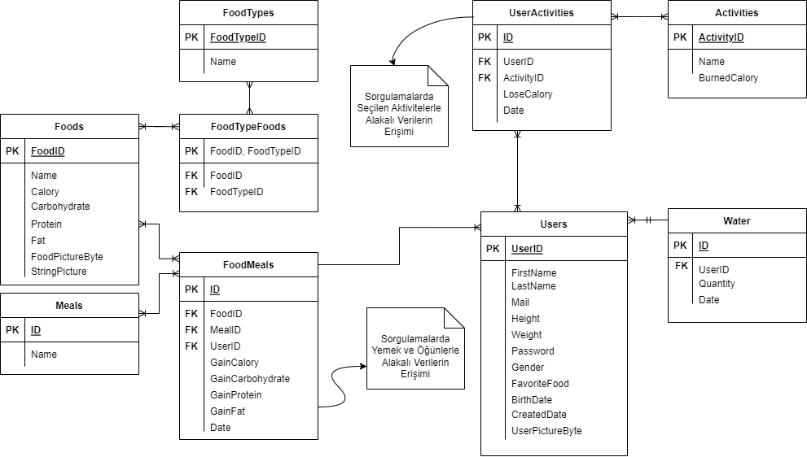

## **Projenin İşleyişi**

Proje işleyişi kullanıcının karşılandığı sayfa ile başlamaktadır. Burada kullanıcı kayıtlı olup olmama durumuna göre program akışı farklılaşır. Yeni kaydolacak bir kullanıcı ilişkili forma yönlendirilir. Burada sağlamış olduğu bilgiler veri tabanına aktarılır. Kayıtlı olan kullanıcı belirlemiş olduğu parola ile hesap erişimi sağlayacağı forma aktarılır. Başarılı giriş halinde programın anasayfasına geçiş gerçekleşir.

Ana sayfada bulunan panel ile kullanıcı profil kontrolleri arasında geçiş yapabilecektir. İlk profil kontrolü yemeklerdir. Yemekler kontrolünde kullanıcı; kalori miktarı, protein miktarı, yağ miktarı, karbonhidrat miktarı ve yemek türü girişleri ile veri tabanına yemek kaydı oluşturabilmesi, güncelleyebilmesi ve silebilmesi sağlanmıştır. Aktiviteler kontrolünde ise kullanıcı; egzersiz ve dakika başına harcanan kalori değerleri ile veri tabanına aktivite kaydı oluşturabilmesi, güncelleyebilmesi ve silebilmesi sağlanmıştır.

Öğün oluştur seçeneğine tıkladığında kullanıcı öğünlerinde tüketeceği yemekleri, günlük yapacağı aktiviteleri ve günlük tüketeceği su miktarı bilgilerini kaydeder. Bu ekranda kullanıcı günlük alması gereken kalori hakkında da bilgilendirilir. Gün sonu raporlar profil kontrolünde ise girmiş olduğu kayıtlara ulaşır ve hedefine ne kadar yaklaştığını inceleyebilir.

İdeal Kilo Hesapla sekmesinde kullanıcı boyunu girerek ideal kilosunun ne olması gerektiğini görebilir. Ayrıca BMI (Vücut Kitle Endeksi) hesaplaması yapabileceği kontrol form panelinden erişilmektedir. Kullanıcı dilediğinde ayarlar seçeneğinden profil verilerinde güncelleme gerçekleştirebilir.

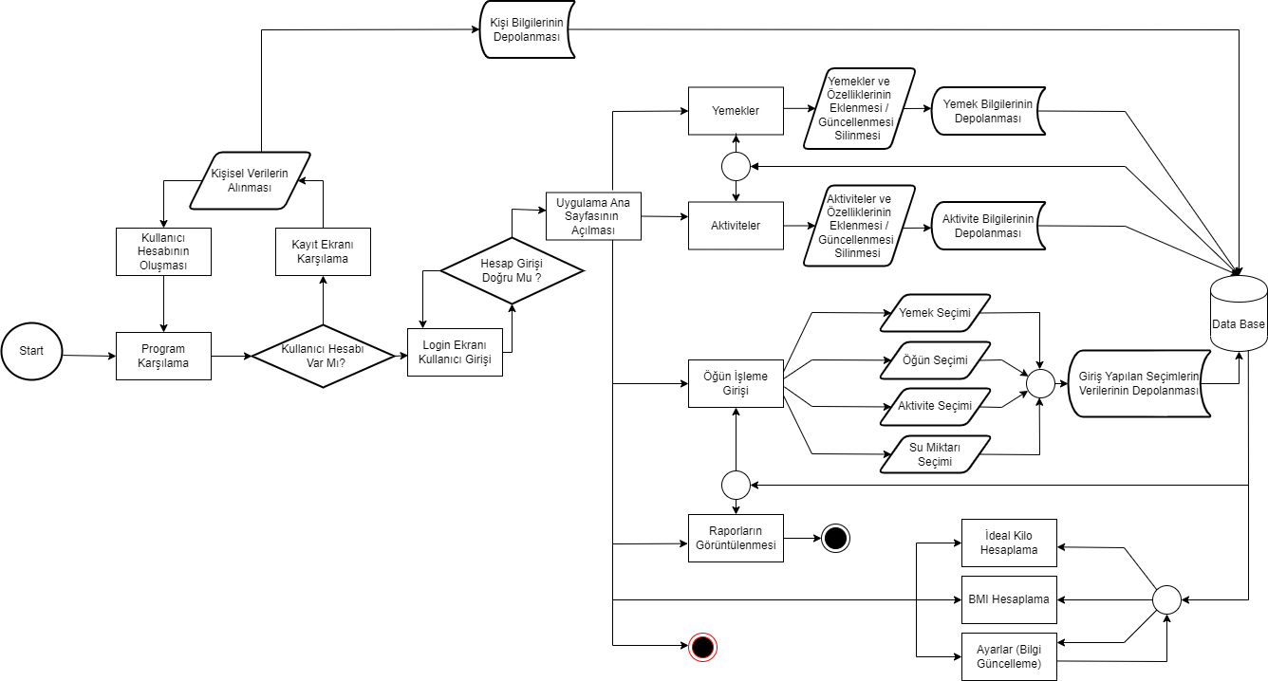

## **Proje Süreçleri**

Proje süreci kullanıcı kaydı ile başlar, burada alınan bilgiler veri tabanına yeni bir kullanıcı ID’si oluşturularak aktarılır. Proje ana sayfasında yer alan ilişkili profil kontrollerinde kullanıcının girmiş olduğu veriler alınır ve veri tabanına aktarılır. Veri tabanı üzerinden erişilen veriler ile kullanıcının öğün oluşturacağı ekranda listelenir. Raporlama basamağında girilmiş olan öğün ve aktivite bilgileri kullanıcıya yansıtılır.

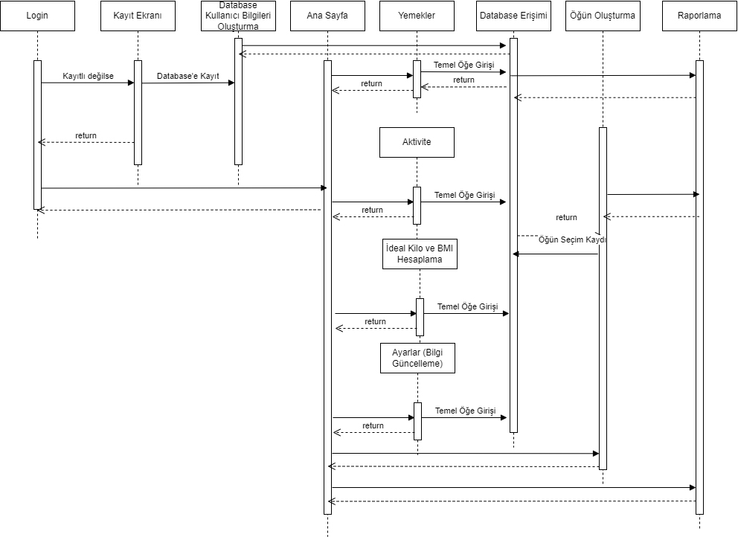

## **Arayüz Tasarımları**

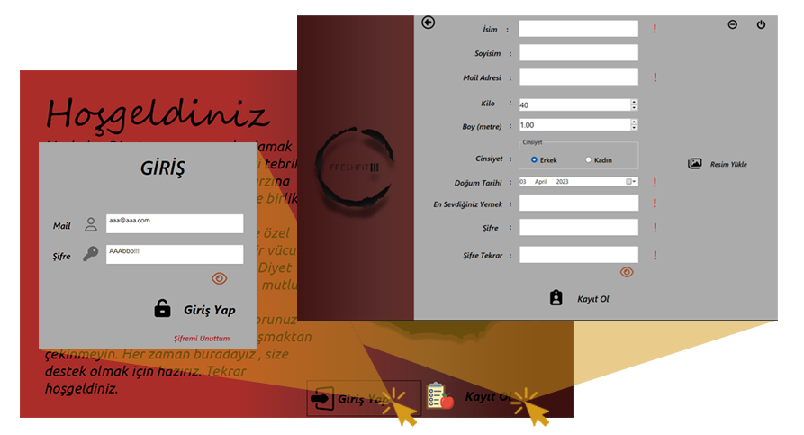

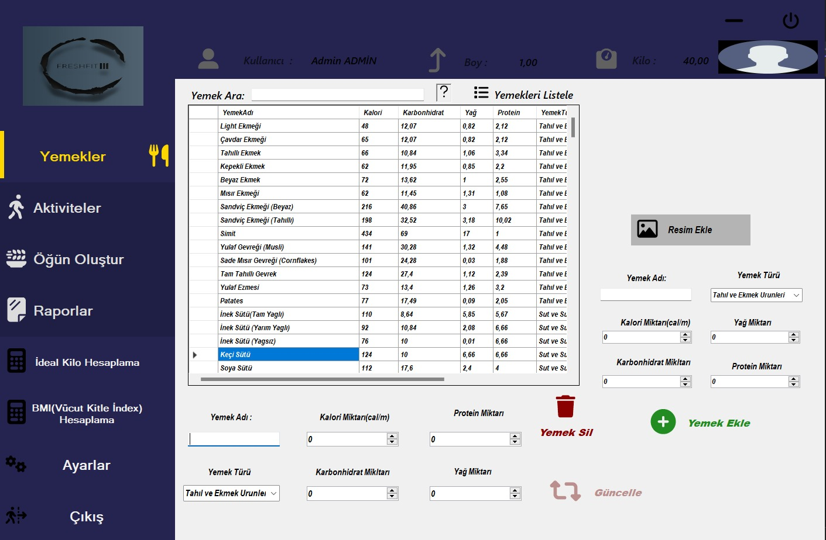

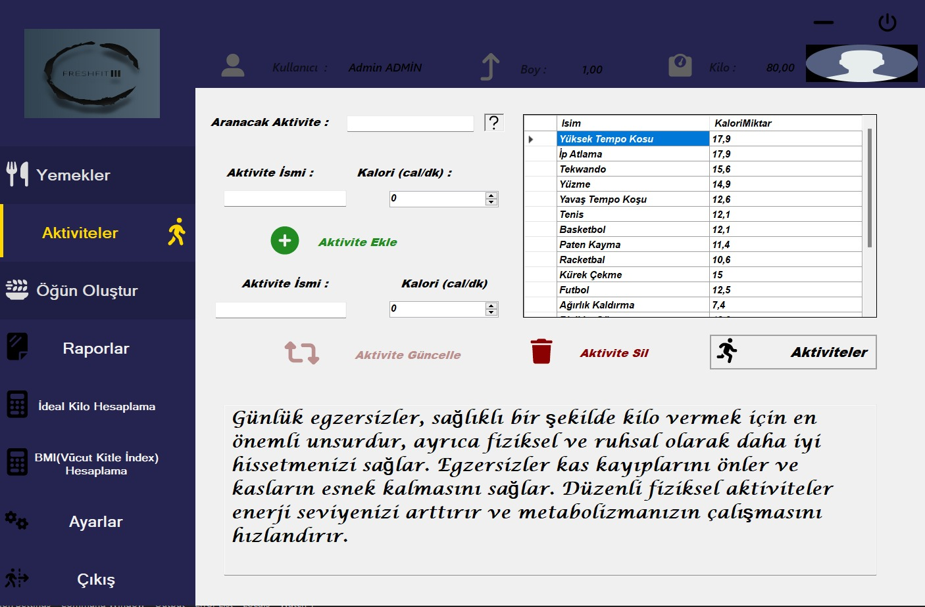

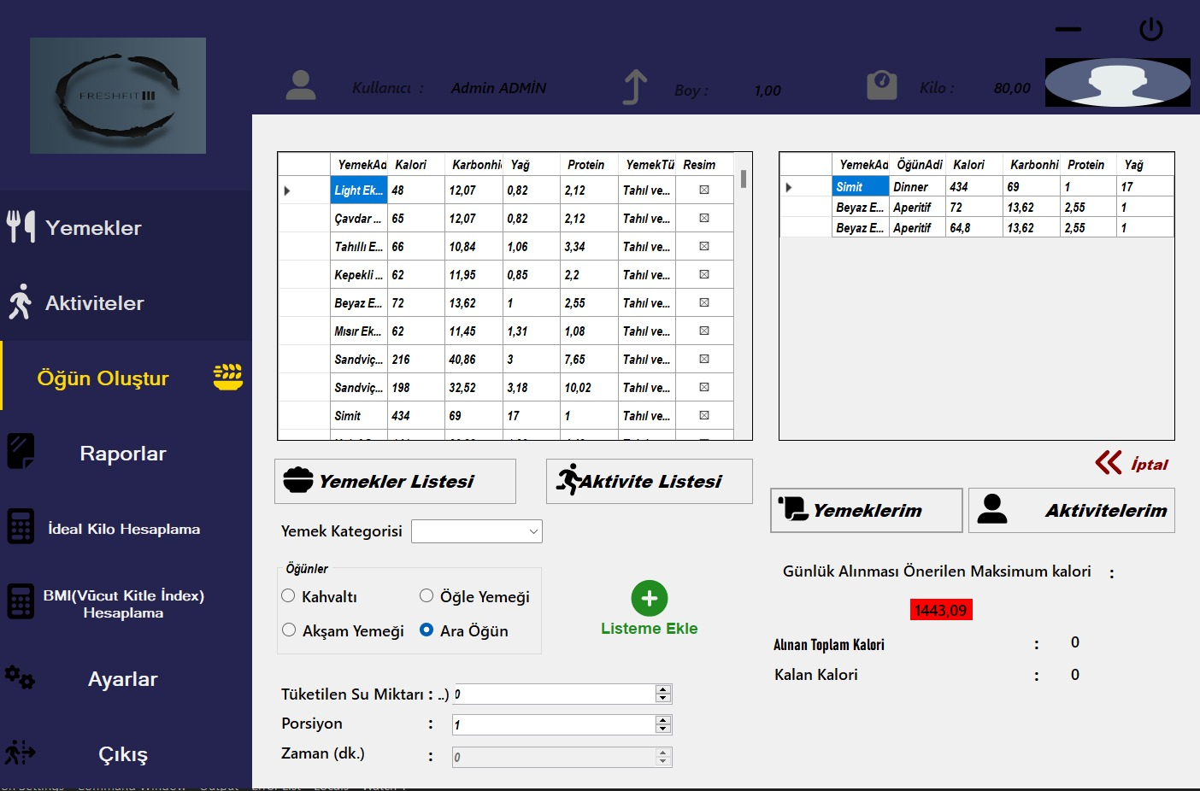

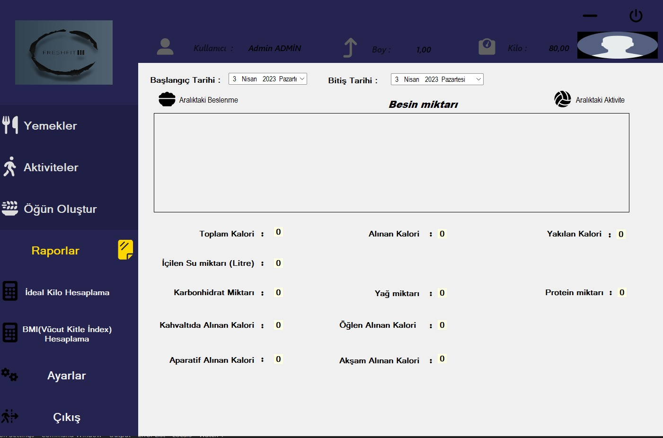

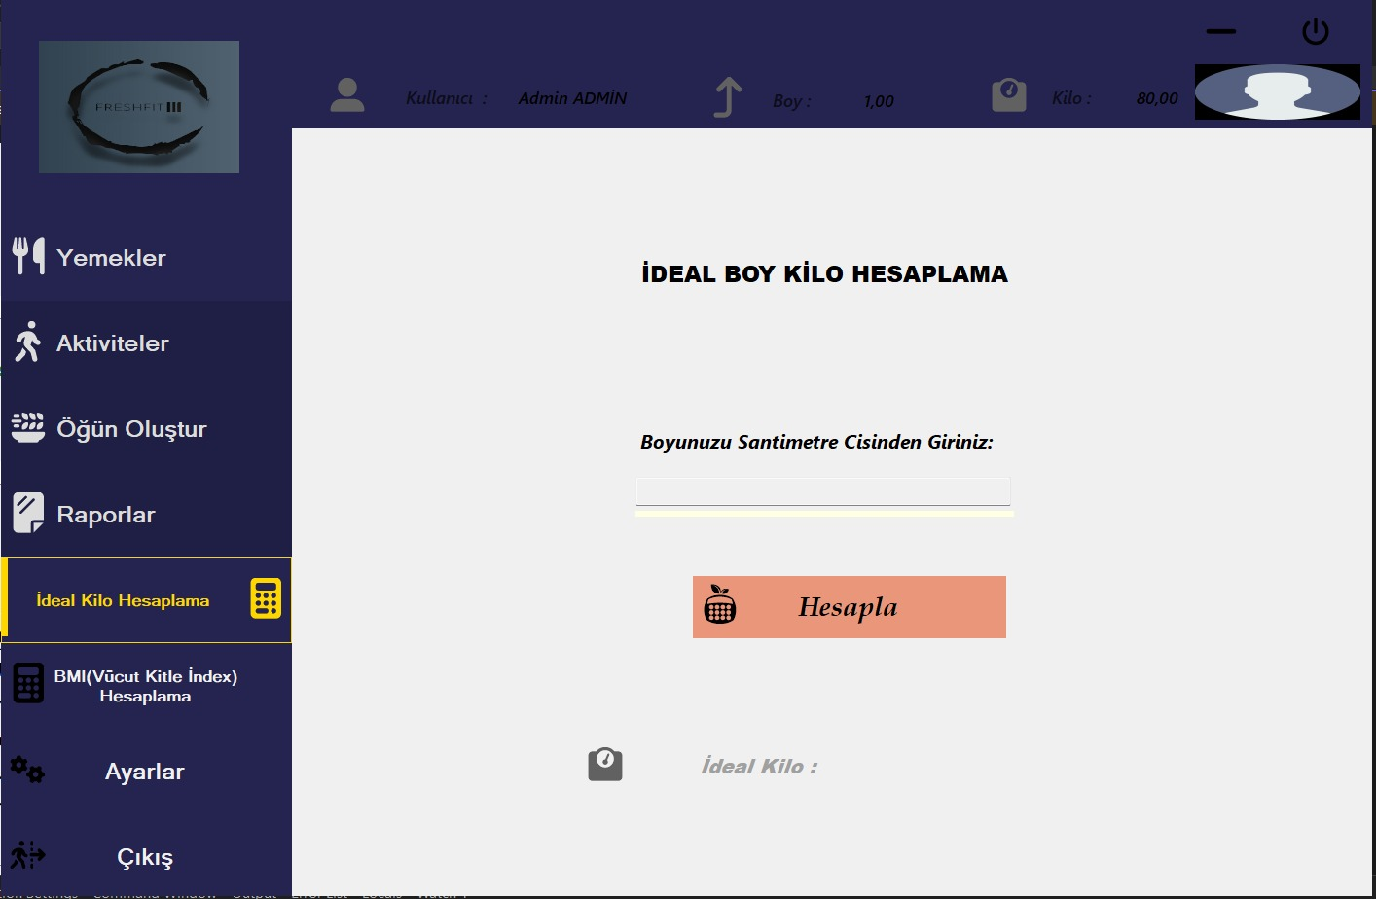

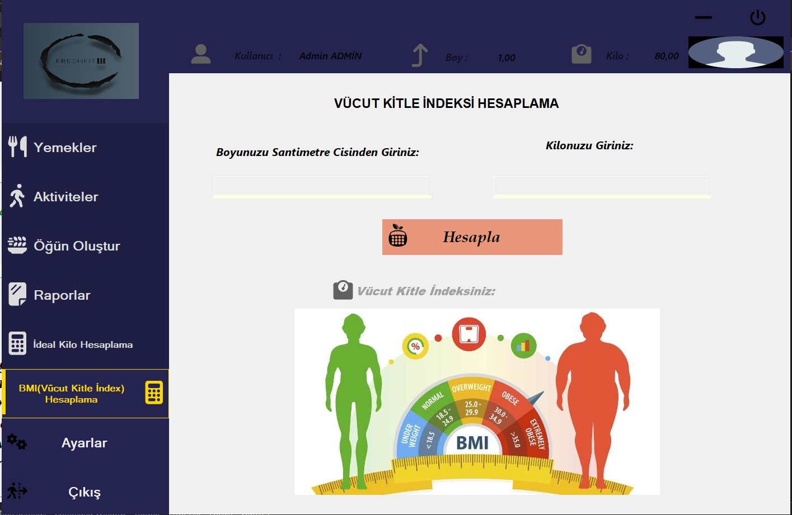

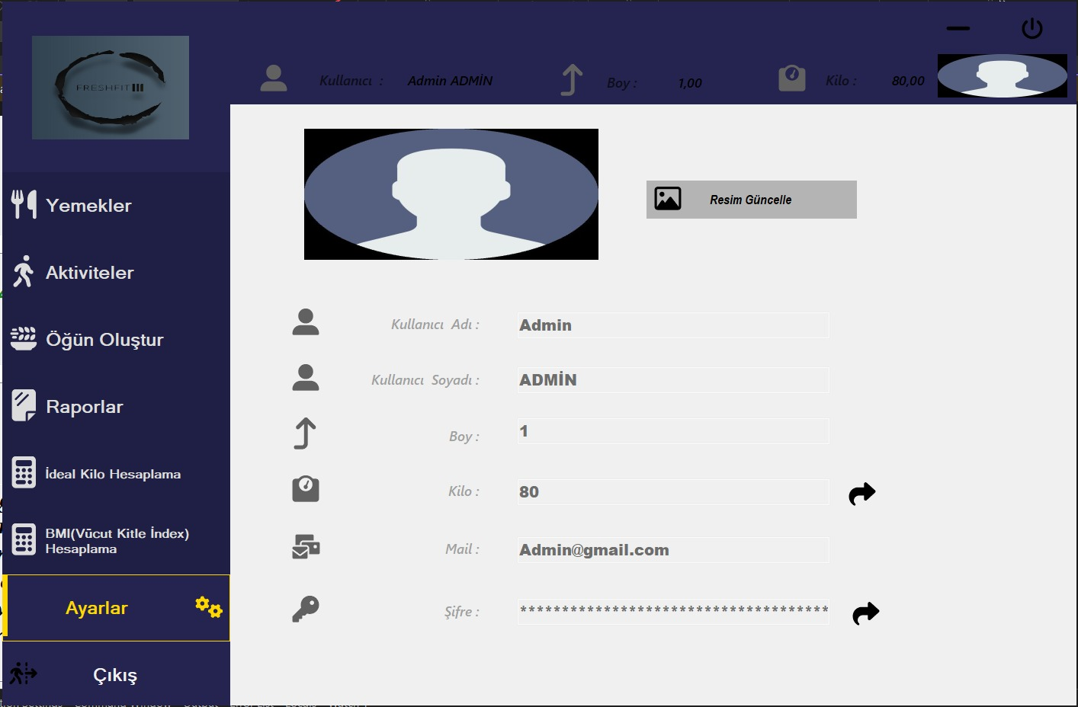

## **Test Aşamaları**

|  |  |  |  |  |
| --- | --- | --- | --- | --- |
| **Test #** | **Form ve Panel** | **İşlem** | **Test Basamakları** | **Beklenen Sonuç** |
| 1 | Tümü | Form Geçişlerinin Doğruluğu | Kayıt ol formuna geçiş | Başarılı Geçiş |
|  |  |  | Şifre girişi formuna geçiş |  |
|  |  |  | Ana Sayfaya Geçiş |  |
|  |  |  | Yemekler kontrolüne geçiş |  |
|  |  |  | Aktiviteler kontrolüne geçiş |  |
|  |  |  | Öğün Oluştur kontrolüne geçiş |  |
|  |  |  | Raporlar kontrolüne geçiş |  |
|  |  |  | İdeal kilo hesaplama kontrolüne geçiş |  |
|  |  |  | BMI hesaplama kontrolüne geçiş |  |
|  |  |  | Ayarlar kontrolüne geçiş |  |
|  |  |  | Çıkış kontrolüne geçiş |  |
| 2 | Kayıt Formu | Kullanıcı veri kaydı oluşturma | İsim ve Soyisim normalizasyon | Başarılı Giriş |
|  |  |  | Mail kontrolünde @ ve .com kullanımı |  |
|  |  |  | Şifre şartlarının sağlanması |  |
|  |  |  | Kilo ve boy eşiklerinin kontrolü |  |
|  |  |  | Resim yükleme kontrolü |  |
| 3 | Giriş Formu | Başarılı giriş şartları | Doğru şifre girişi | Uyarıların verilmesi |
|  |  |  | Hatalı şifre girişi |  |
| 4 | Yemekler | CRUD işlemleri | Data grid viewda veri tabanı verilerinin yüklenmesi | Yüklenmiş olması |
|  |  |  | CRUD işlemlerinin yapılması | Data grid viewda eklenmiş olması |
|  |  |  | Listede arama gerçekleştirilmesi | Bulunması |
| 5 | Aktiviteler | CRUD işlemleri | Data grid viewda veri tabanı verilerinin yüklenmesi | Yüklenmiş olması |
|  |  |  | CRUD işlemlerinin yapılması | Data grid viewda eklenmiş olması |
|  |  |  | Listede arama gerçekleştirilmesi | Bulunması |
| 6 | Öğün Oluştur | Öğün ve aktivite girişlerinin gerçekleştirilmesi | Yemek listesi görüntüleme | Data grid viewda eklenmiş olması |
|  |  |  | Aktivite listesi görüntüleme | Data grid viewda eklenmiş olması |
|  |  |  | Öğün seçimi girişi yapılması | Yemeklerim listesinde görüntülenmesi |
|  |  |  | Aktivite seçimi girişi yapılması | Aktivitelerim listesinde görüntülenmesi |
|  |  |  | Alınan ve kalan kalorinin önerilen maksimum kaloriye göre gelişi | Başarılı |
| 7 | Raporlar | İşlenmiş kişisel verilerin görüntülenmesi | Seçilmiş tarih aralıklarındaki verilerin gelme durumu | Data grid viewda eklenmiş olması |
|  |  |  | Seçilmiş veriye göre görüntüleme değerlerinin hesap kontrolü | Hesaplamalar sonucu doğru verilerin gelişi |
| 8 | İdeal Kilo Hesaplama | Hesaplama | Boy verisi girişi | İdeal kilonun hesaplama doğru olması |
| 9 | BMI Hesaplama | Hesaplama | Boy ve kilo verileri girişi | BMI hesaplamasının doğru olması |
| 10 | Ayarlar | Kullanıcı verileri görüntüleme değiştirme | Veri girişleri | Kullanıcı bilgilerinin güncellenmiş olması |